**LEI DE FARADAY-NEUMANN-LENZ E SUA IMPORTÂNCIA NO COTIDIANO**

**Igor Eiki Ferreira Kubota – igor-eiki@hotmail.com**

**Centro Universitário Instituto Mauá de Tecnologia**

**Grupo 2, Turma 3, Laboratório 6**

**Professor: Rodrigo Cutri**

**Resumo:** *A Lei de Faraday correlaciona-se à variação do fluxo magnético que produz uma corrente elétrica, esse fenômeno é fundamental para o processo de energia. Para estudarmos a importância dessa lei, utilizou-se de um simulador físico para observar e entender os fenômenos relacionadas aos campos magnéticos.*

**Palavras-Chave:** *Eletromagnetismo, Campo Magnético, Fluxo Magnético, Corrente Elétrica, Simulação.*

**1. INTRODUÇÃO**

Este relatório elaborado para a disciplina de Física 2 do Instituto Mauá de Tecnologia tem o objetivo de estudar o fenômeno da Lei de Faraday e sua importância por meio de um simulador disponibilizado pela Universidade do Colorado, o PhET – Interactive Simulations.

A Lei de Faraday é de suma importância na sociedade atual, estando presente nas grandes usinas de energia. A Lei de Faraday descreve que a variação do fluxo magnético gera uma força eletromotriz, originando assim uma corrente induzida.

**2. TEORIA**

Em 1831, o Físico e Químico Britânico Michael Faraday fez uma das descobertas mais importantes do eletromagnetismo, ele descobriu através de diversos experimentos que ao aproximar dois fios, quando eram ligados ou desligados, uma breve corrente aparecia. Faraday replicou o experimento utilizando um imã, e notou-se que a corrente só se mantinha enquanto o imã estava em movimento.

Com isso Faraday concluiu que a variação do fluxo magnético gerava uma tensão elétrica e consequentemente uma corrente (figura 1). Faraday chamava essa ideia de fluxo magnético por linhas de forças.

**Figura 1 - Ilustração do funcionamento da Lei de Faraday**

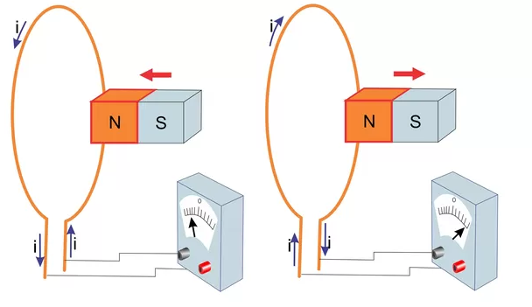

**3. MATERIAIS E MÉTODOS**

Neste experimento serão utilizados simuladores do PhET (figura 2) para a resolução de questões relacionadas à lei da indução eletromagnética. No simulador sobre a Lei de Faraday possui 5 abas diferentes, sendo elas: *“Barra Magn*ética”, *“Solenoide”, “Eletroímã”,” Transformador” e “Gerador”,* no qual não utilizaremos somente da primeira mencionada, fazendo uso das demais. Cada aba representa uma simulação diferente, que possui diversos parâmetros que podem ser ajustados interativamente.

**Figura 2 - Logo do Simulador PhET oferecido**

**pela Universidade do Colorado**



**4. DADOS E RESULTADOS**

Utilizando da simulação relacionado à Solenoides (figura 3), pode-se concluir que a lâmpada acende quando o imã atravessa a bobina independente do sentido adotado, nota-se também que o número de espiras e sua área influenciam na luminosidade da lâmpada, em que um maior número de espiras e uma área maior aumentam a corrente produzida, enquanto que o contrário também se aplica.

O movimento paralelamente por dentro das espiras é o mais eficiente na produção da tensão induzida, uma vez que o fluxo magnético envolvido nesse movimento está associado com uma maior força eletromotriz.

**Figura 3 - Simulação de Solenoides no PhET**

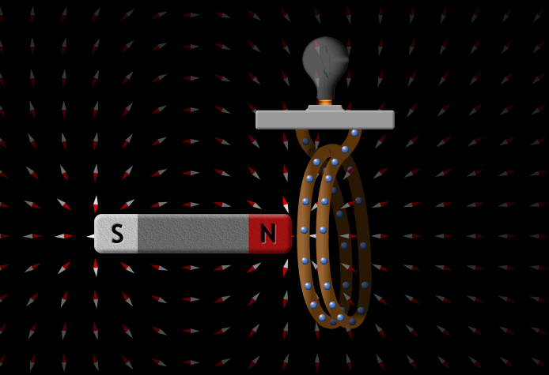

No simulador relacionado ao eletromagnetismo (figura 4), é possível observar que a intensidade da corrente depende tensão, em que quanto maior o modulo da tensão, maior a intensidade da corrente produzida intensidade e consequentemente um campo magnético mais forte (uma tensão negativa produz o mesmo campo magnético de uma tensão positiva só que em sentido oposto).

Observa-se também que ao manter uma fonte de tensão alternada em 100% e uma bobina contendo apenas uma espira, o Campo magnético formado pelo eletroímã fica invertendo sentido a cada ciclo.

**Figura 4 – Simulação de Eletroímãs no PhET**

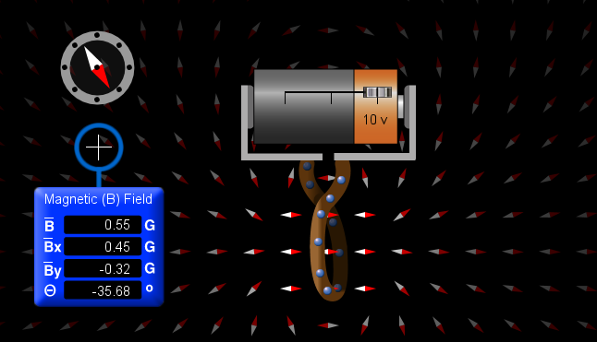

Em relação à simulação de transformadores (figura 5), pode-se observar que o transformador não funciona ao aplicar uma tensão continua, isso se deve ao fato de que de acordo com a Lei de Faraday, é necessário um campo eletromagnético variável, que é proveniente de uma corrente alternada, desse modo em uma corrente continua, a eletricidade simplesmente passará pelo transformador como se fosse um condutor comum.

Para obter a máxima tensão induzida no transformador é necessário ajustar os parâmetros da voltagem utilizada e do número de espiras utilizadas

**Figura 5 - Simulação de Transformadores no PhET**

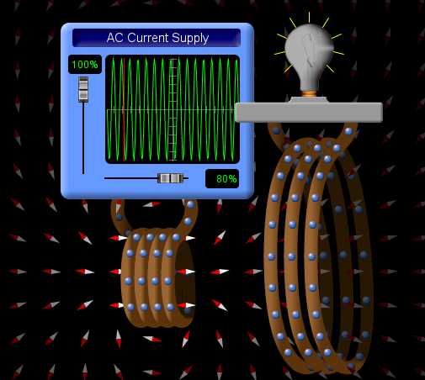

Ao utilizarmos o simulador de Gerador (Figura 6), nota-se que parâmetros como a força da barra magnética, a frequência de rotação da barra e o número de espiras afetam a máxima tensão induzida pelo gerador diretamente proporcional. Sabe-se que de acordo com a Lei de Lenz, a indução eletromagnética relaciona-se ao princípio de Conservação de Energia, uma vez que a corrente elétrica induzida se opõe à variação do fluxo magnético externo. Dessa maneira afirma-se que não é possível produzir energia elétrica sem que seja realizado um trabalho.

**Figura 6 - Simulação de Geradores no PhET**

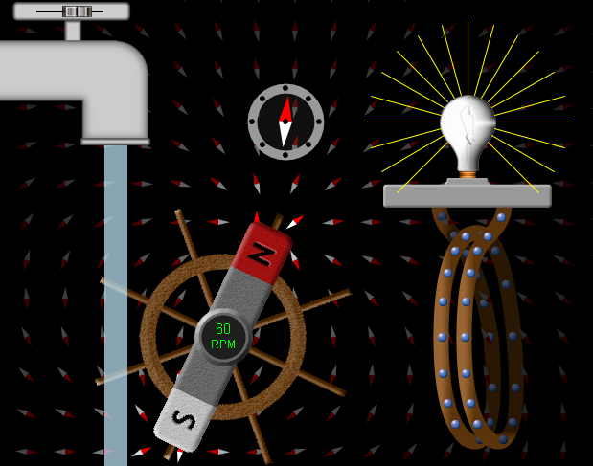

**5. CONCLUSÕES**

Pode-se concluir que a lei de Faraday ou lei de indução Magnética é fundamental à sociedade como conhecemos, sendo o modo primário de produção de energia que utilizamos, além de ser uma das equações básicas no estudo do Eletromagnetismo.

**REFERÊNCIAS**

*[1] H. D. Young & R. A. Freedman,* ***Física III: Eletromagnetismo****, 12ª. ed., editora Pearson, São Paulo, Brasil, 2009.*

*[2] Prof. Dr. Airton EIRAS.* ***Física 2 - LEI DE FARADAY SIMULADOR***. *Escola de Engenharia Mauá, 2020*

*[3] Prof. Dr. Airton EIRAS.* ***Física 2 - LEI DE FARADAY AULA 1.*** *Escola de Engenharia Mauá, 2020*

*[4] Prof. Dr. Airton EIRAS.* ***Física 2 - LEI DE FARADAY AULA 2***. *Escola de Engenharia Mauá, 2020*